الوحدة: التفاعل والتغير والاستمرار في البيئة. المـادة: علـــوم. الصف: ثاني متوسط. اليوم: الثلاثاء..
الفصل: الإنسان والبيئة.. الموضوع: الآثار السلبية على البيئة.. الحصة: الأولى. التاريخ: 28/2/1427 ﻫ
الأهداف السلوكية | إجراء الدرس ( المحتوى) | الأساليب والأنشطة | التقويم
ما يتوقع من الطالبة أثناء الحصة..  أن تتأمل الطالبة الآية الكريمة وتأخذ الفائدة منها..  أن تقسم الطالبة الكوارث المسببة للآثار السلبية على البيئة..  أن تعرف الطالبة المقصود من الكوارث الطبيعية..  أن تذكر الطالبة أمثلة على الكوارث الطبيعية..  أن تستنتج الطالبة الآثار السلبية للكوارث الطبيعية على البيئة..  أن تستنتج الطالبة الآثار الإيجابية للكوارث الطبيعية على البيئة..  أن تعرف الطالبة المقصود من الكوارث الغير الطبيعية..  أن تذكر الطالبة أمثلة على الكوارث الغير الطبيعية..  أن تشرح الطالبة تأثير التلوث على البيئة..  أن تذكر الطالبة أمثلة على التلوث..  أن تستنتج الطالبة أهم مصادر تلوث المياه..  أن تذكر الطالبة آثار تلوث المياه..  أن تستنتج الطالبة من خلال النشاط تأثير تلوث المياه على الحياة..  أن تستنتج الطالبة أهم مصادر تلوث الأرض..  أن تستنتج الطالبة أهم مصادر تلوث الهواء..  أن تذكر الطالبة آثار تلوث الهواء..  أن تستنتج الطالبة من خلال النشاط تأثير تلوث الهواء على الحياة..  أن تستنتج الطالبة تأثير التلوث الضوضائي على الإنسان..  أن تذكر الطالبة مصادر التلوث الضوضائي في البيئة..  أن تستنتج الطالبة تأثير الحرائق على البيئة..  أن تذكر الطالبة أسباب حدوث الحرائق..  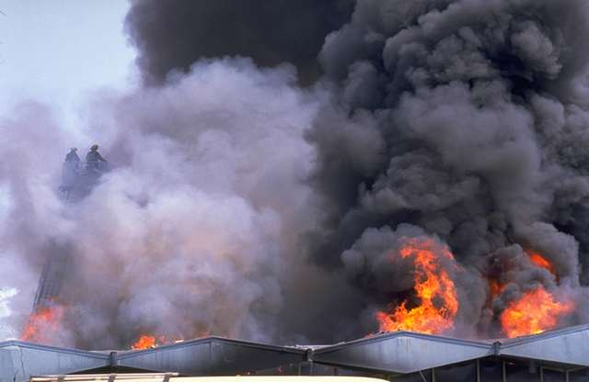  أن تذكر الطالبة أهم أساليب السلامة لمواجهة الحريق..  أن تشرح الطالبة تأثير الأخطاء التقنية على البيئة..  أن تذكر الطالبة أمثلة على أخطاء تقنية..  أن تحاول الطالبة المساعدة في حماية البيئة.. | ..المقدمة..  متابعة الواجب.. مراجعة الدرس السابق..  .. التمهيد ..  مئات الملايين من أنواع النباتات والحيوانات التي ظهرت منذ بدء الحياة على الأرض قد انقرضت منها قد انتثر نتيجة العوامل الطبيعية. لكن الإنسان في ال300 سنة الأخيرة سرع عملية الانقراض أكثر من 1000 مرة بتدمير المواطن الطبيعية والتلوث فتسبب الإنسان بالكثير من المشاكل البيئية كالحمو الحراري والثقب في طبقة الأوزون..  وسندرس اليوم بإذن الله عن..  ..الآثار السلبية على البيئة..  العـــــــــــرض  قال الله تعالى:{ظهر الفساد في البر والبحر بما كسبت أيدي الناس ليذيقهم بعض الذي عملوا لعلهم يرجعون}..سورة الروم..  توضح الآية الكريمة أن كل ما أصاب الأرض من فساد وتلوث فهو من صنع الإنسان المتكبر.  أقسام الكوارث المسببة للآثار السلبية على البيئة..  - كوارث طبيعية.  - كوارث غير طبيعية.  س: اكملي الفراغات التالية:  أقسام الكوارث المسببة للآثار السلبية على البيئة...........و..........  الكوارث الطبيعية..  هي الكوارث التي تحدث دون تدخل الإنسان لقوانين وضعها الله في هذه الأرض.  س: اكتبي المصطلح العلمي:  ( ) هي الكوارث التي تحدث دون تدخل الإنسان لقوانين وضعها الله في هذه الأرض.  أمثلة على الكوارث الطبيعية..  ثورات البراكين مثل:في عام 1980م ثار بركان أنديزيتي في أمريكا ودمر مساحات شاسعة من الغابات وعام1968م ثار بركان بنيوزلندا- الزلازل مثل: هزة أرضية حدثت في أرزيكانا بتركيا - الأعاصير المدمرة مثل: إعصار أندرو في فلوريدا (والعالم كليمنت راج هو صاحب فكرة تسمية الأعاصير بأسماء النساء) - الإنزلاقات الأرضية أو نطلق عليه الصدوع الأرضية مثل: صدع سان أندرياس في أمريكا – الصواعق هي شحنات كهربائية تصدم بالأرض – الفيضانات مثل: فيضان تسونامي في شرق آسيا وفيضان كاترينا في أمريكا.  الآثار السلبية للكوارث الطبيعية على البيئة..  - القضاء على عدد كبير من المخلوقات الحية.  - تحطيم الأشجار في الغابات.  - حدوث تشققات وتصدعات في الأرض.  الآثار الإيجابية للكوارث الطبيعية على البيئة..  كالبراكين تخرج المعدن من باطن الأرض وتزيد من خصوبة التربة.  الكوارث الغير الطبيعية..  هي الكوارث التي تحدث بسبب الإنسان إما بالإفساد المقصود للبيئة أو نتيجة خطأ غير مقصود أو باستغلال البيئة بشكل سلبي طمعاً بالكسب المادي.  س: اكتبي المصطلح العلمي:  ( ) هي الكوارث التي تحدث بسبب الإنسان إما بالإفساد المقصود للبيئة أو نتيجة خطأ غير مقصود أو باستغلال البيئة بشكل سلبي طمعاً بالكسب المادي.  أمثلة على الكوارث الغير الطبيعية..  1- التلوث. 2- الحرائق. 3- الأخطاء التقنية.  س: أكملي الفراغات التالية:  أمثلة على الكوارث الغير الطبيعية.............و...........و...........  تأثير التلوث على البيئة..  هو أكبر المشاكل البيئية على مستوى العالم وله مسببات كثير تختلف من بلد إلى آخر.  أمثلة على التلوث..  1- تلوث الهواء. 2- تلوث الماء.  3- تلوث الأرض. 4- التلوث الضوضائي.  س: أكملي الفراغات التالية:  أمثلة على التلوث........و........و........و........  أهم مصادر تلوث المياه..  مياه الصرف الصحي ومخلفات المصانع المواد السائلة التي ترمى بالبحار والأنهار.  اختاري الإجابة الخاطئة:  أهم مصادر تلوث المياه (مياه الصرف الصحي- مخلفات المصانع المواد السائلة - القمائم).  آثار تلوث المياه..  انتقال الأمراض- قلت مصادر المياه الصالحة للشرب.  نشاط تأثير تلوث المياه على الحياة..  الاستنتاج:  نجد أن الأسماك في الحوض المضاف إليه المنظف أو المازوت سوف تموت أما الماء الصافي فستعيش وتتكاثر.  أهم مصادر تلوث الأرض..  القمائم- ومخلفات المصانع المواد الصلبة.  اختاري الإجابة الصحيحة:  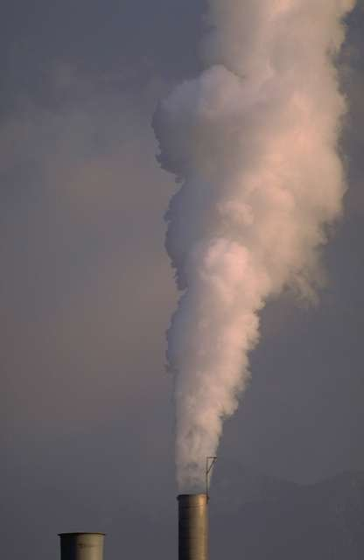أهم مصادر تلوث الأرض (القمائم- المجاري- عوادم السيارات).  أهم مصادر تلوث الهواء..  دخان المصانع- عوادم السيارات(التسمم بالرصاص)- الحرائق.  آثار تلوث الهواء..  يصبح الهواء غير نقي وتكثر الأمراض الصدرية والدخان يعيق عملية البناء الضوئي وثقب طبقة الأوزون الذي أكتشف عام 1980م .  نشاط تأثير تلوث الهواء على الحياة..  الاستنتاج:  نجد أنه كل شريحة تكون ملوثة على حسب المكان الموضوعة فيه.  تأثير التلوث الضوضائي على الإنسان..  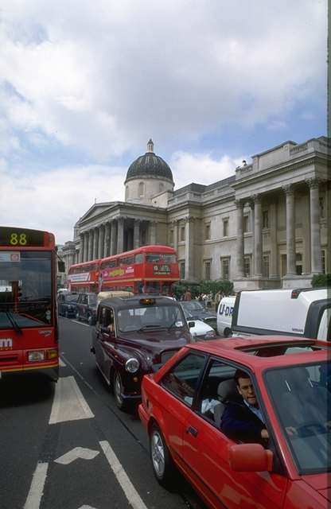يسبب في التغير الهرموني للدم ويزيد من نبضات القلب واتساع بؤبؤ العين وزيادة الكولسترول والضغط.  مصادر التلوث الضوضائي في البيئة..  المصانع- وسائل النقل- الآلات في الشوارع والمنازل.  ضعي صح أو خطأ مع تصحيح الخطأ إن وجد:  من مصادر التلوث الضوضائي في البيئة وسائل النقل ( ).  تأثير الحرائق على البيئة..  تسبب بالقضاء على مساحات شاسعة من الأراضي الزراعية- القضاء على الغابات- القضاء على المنازل- القضاء على المصانع.  أسباب حدوث الحرائق..  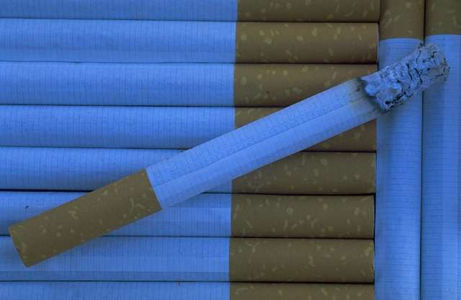الإهمال وارتكاب الأخطاء- عدم التأكد من إطفاء النار- رمي السجائر دون إطفائها.  س: أكملي الفراغات التالية:  من أسباب حدوث الحرائق...........و..............  أهم أساليب السلامة لمواجهة الحريق..  تركيب أجهزة الإنذار عن الحريق- توفير طفايات الحريق- التهوية الجيدة- عدم تحميل الأسلاك الكهربائية فوق طاقتها- إبعاد المواد المشتعلة عن اللهب.  تأثير الأخطاء التقنية على البيئة..  قتل الكائنات الحية- زيادة نسبة التلوث- تسرب الأشعة والمواد السامة.  أمثلة على أخطاء تقنية..  عام 1986م حادثة تسرب المفاعل النووي الروسي- عام 1984م تسرب مصنع للمبيدات الحشرية في الهند - وتلوث مياه الخليج بالنفط عام 1422ﻫ - 1953م التسمم بزئبق المحار في اليابان تسبب بتلف الدماغ للكثيرين- عام 1989م سفينة يتسرب منها 40000طن من النفط على شواطئ الآسكا فتقتل آلاف الحيوانات.  كيف يمكنك المساعدة..  كل فرد منا يستطيع الإسهام في الحفاظ على البيئة والحياة البرية فأنت مثلاً تستطيعين تجميع الأوراق واللعب والقناني الفارغة لإعادة تدويرها..فهذا يساعد في خفض عدد الأشجار المقتطعة..التوقف عن شراء الأشياء المصنوعة من جلد الحيوانات.. | طباشير+ سبورة..  أسلوب استجوابي+ دفتر المتابعة..  أسلوب استجوابي+ دفتر المتابعة..  أسلوب استنتاجي..  أسلوب وجداني..  أسلوب حواري..  أسلوب استنتاجي..  أسلوب حواري..  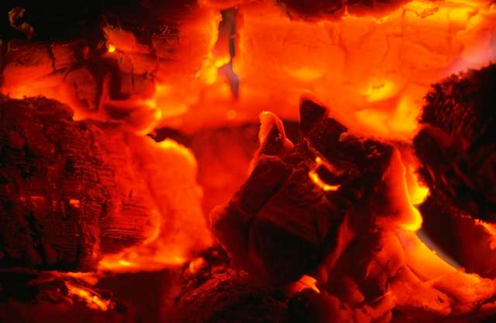  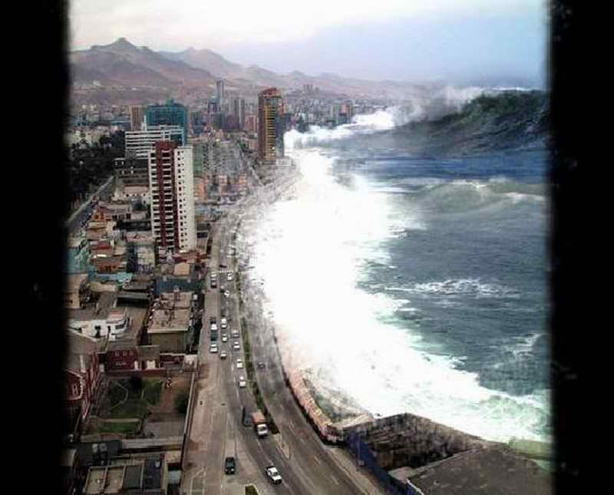  أسلوب استنتاجي..  أسلوب استنتاجي..  أسلوب استنتاجي..  أسلوب حواري..  أسلوب حواري..  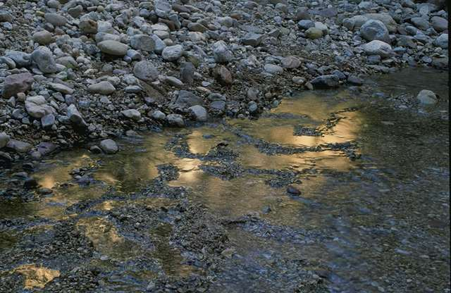  أسلوب حواري..  أسلوب استنتاجي..  أسلوب حواري..  أسلوب استنتاجي..  أسلوب استنتاجي..  أسلوب استنتاجي..  أسلوب حواري..  أسلوب استنتاجي..  أسلوب استنتاجي..  أسلوب حواري..  أسلوب استنتاجي..  أسلوب حواري..  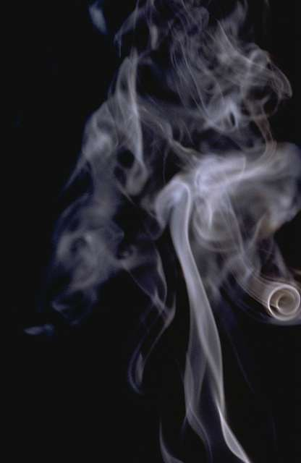  أسلوب حواري..  أسلوب حواري..  أسلوب حواري..  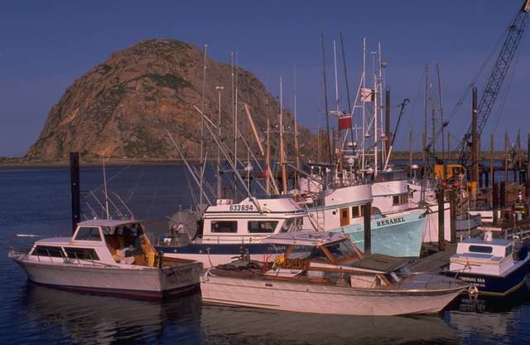  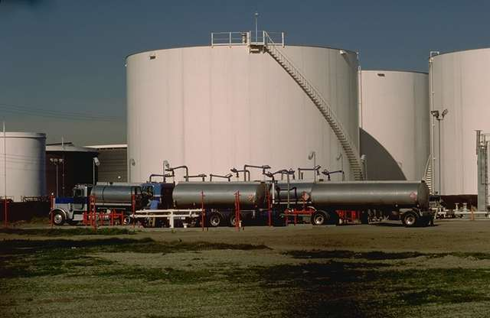  أسلوب وجداني.. | 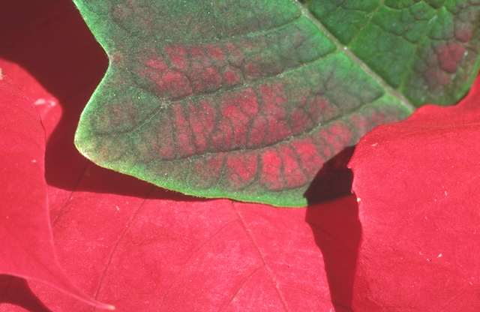  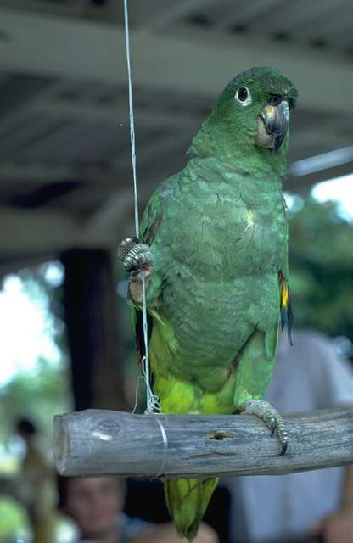  قسمي الكوارث المسببة للآثار السلبية على البيئة؟  عرفي الكوارث الطبيعية؟  اذكري أمثلة على الكوارث الطبيعية؟  استنتجي الآثار السلبية للكوارث الطبيعية على البيئة؟  استنتجي الآثار الإيجابية للكوارث الطبيعية على البيئة؟  عرفي الكوارث الغير الطبيعية؟  اذكري أمثلة على الكوارث الغير الطبيعية؟  اشرحي تأثير التلوث على البيئة؟  اذكري أمثلة على التلوث؟  استنتجي أهم مصادر تلوث المياه؟  اذكري آثار تلوث المياه؟  استنتجي من خلال النشاط تأثير تلوث المياه على الحياة؟  استنتجي أهم مصادر تلوث الأرض؟  استنتجي أهم مصادر تلوث الهواء؟  اذكري آثار تلوث الهواء؟  استنتجي من خلال النشاط تأثير تلوث الهواء على الحياة؟  استنتجي تأثير التلوث الضوضائي على الإنسان؟  اذكري مصادر التلوث الضوضائي في البيئة؟  استنتجي تأثير الحرائق على البيئة؟  اذكري أسباب حدوث الحرائق؟  اذكري أهم أساليب السلامة لمواجهة الحريق؟  اشرحي تأثير الأخطاء التقنية على البيئة؟  اذكري أمثلة على أخطاء تقنية؟  كيف يمكنك المساعدة؟  الواجب..  س: أذكري أقسام الكوارث المسببة للآثار السلبية على البيئة؟  س: عددي أمثلة على التلوث؟  س: أذكري تأثير التلوث الضوضائي على الإنسان؟
.. العـــــــــــــــــــرض ..

